1. Escolha dois exemplos do seu cotidiano que poderiam ser descritos fazendo uso de algoritmos e represente esses exemplos através de descrição narrativa e de fluxograma.

**DESCRIÇÃO NARRATIVA 1**

**Cozinhar Miojo**

1 – *PEGAR MASSA DE MIOJO, ÁGUA E TEMPERO*

2 – *COLOCAR ÁGUA E MASSA DE MIOJO EM UMA PANELA*

3 – ACENDER BOCA DE FOGÃO

4 – COLOCAR PANELA COM INGREDIENTES NA BOCA ACESA DO FOGÃO

5 – AGUARDAR 3 MINUTOS PARA COZINHAR

6 – DESLIGAR BOCA DO FOGÃO

7 – COLOCAR INGREDIENTES COZIDOS DA PANELA EM UMA TIGELA

8 – ADICIONAR TEMPERO SOBRE OS INGREDIENTES

9 – MISTURAR COM UM GARFO

10 – MIOJO COZIDO PRONTO

**FLUXOGRAMA 1**

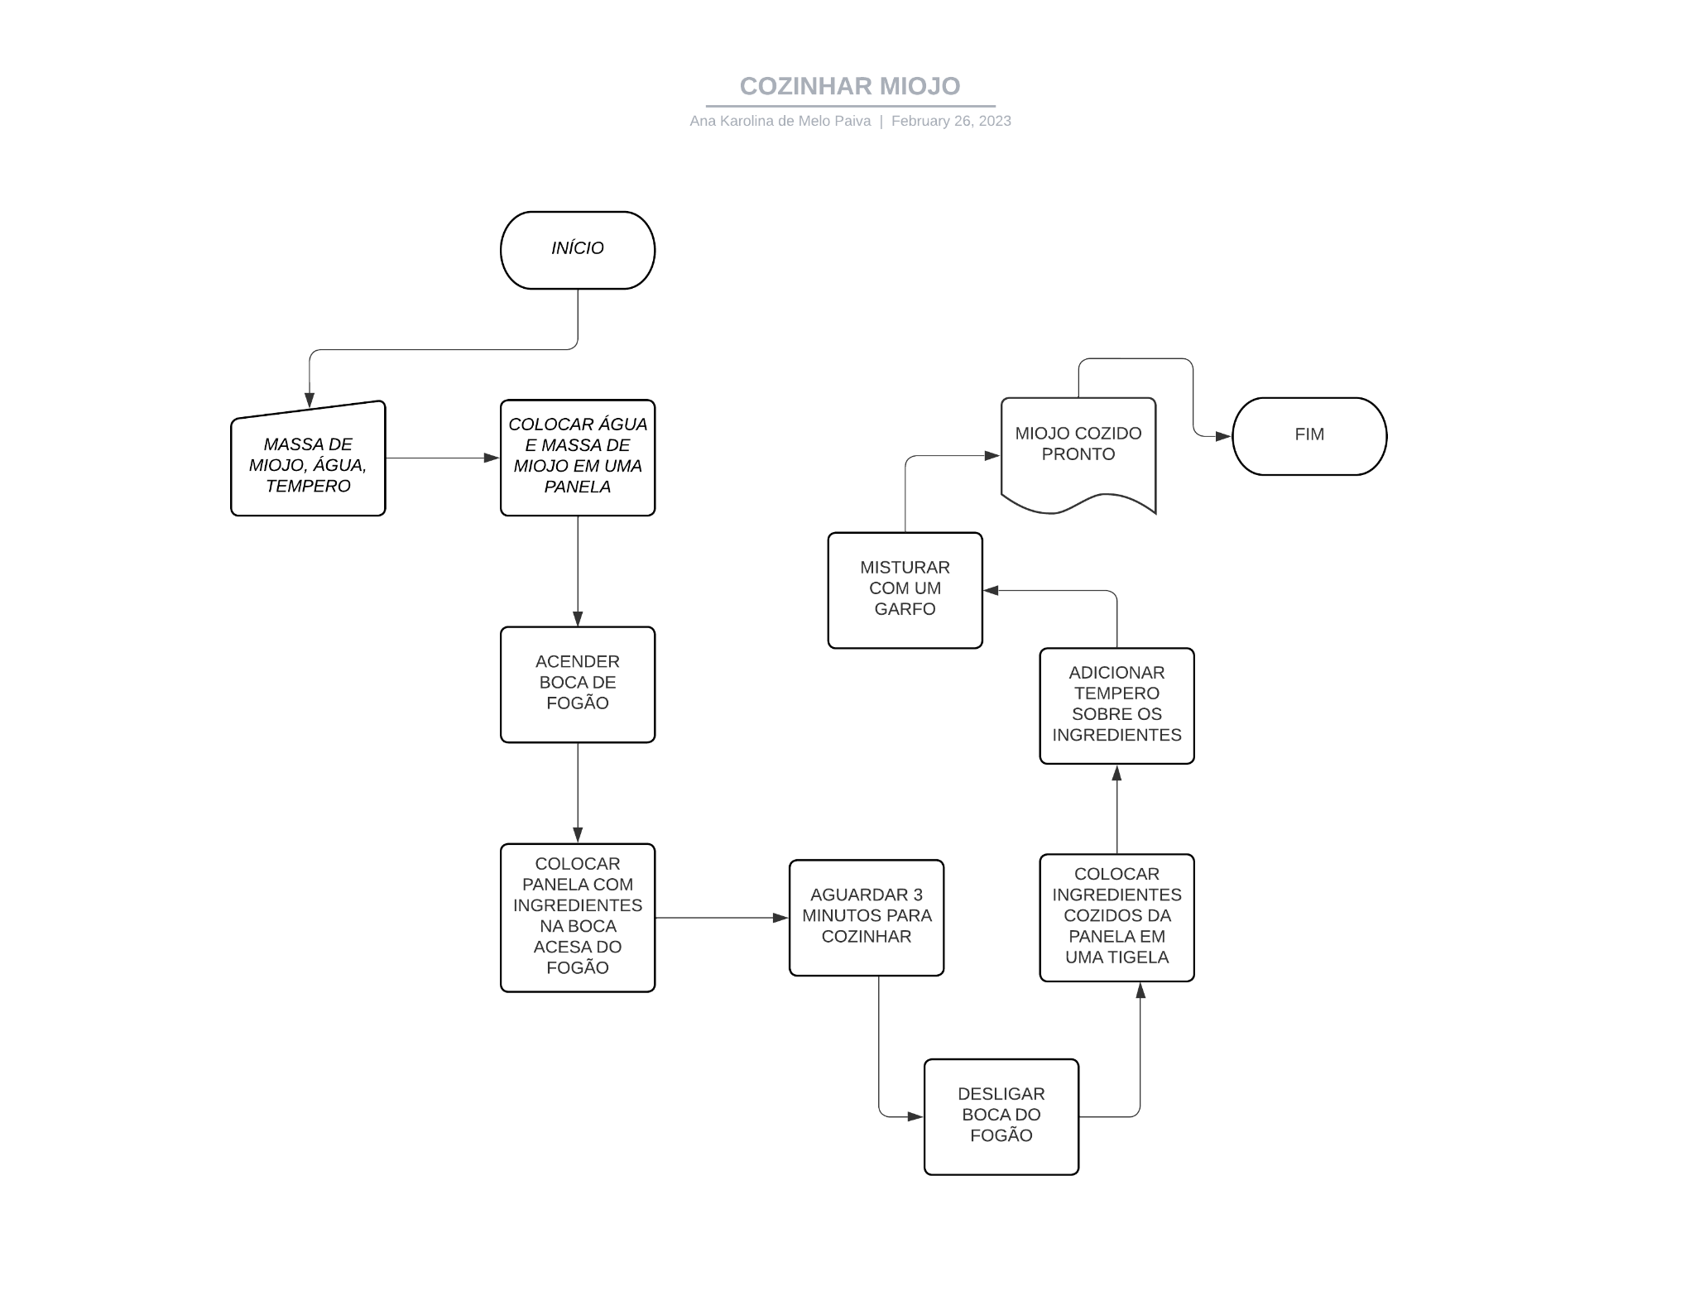

**DESCRIÇÃO NARRATIVA 2**

**Fazer Skincare**

1 - PEGAR ÁGUA MICELAR, SÉRUM FACIAL E HIDRATANTE FACIAL

2 - COLOCAR ÁGUA MICELAR EM UM ALGODÃO

3 - PASSAR ALGODÃO COM ÁGUA MICELAR NA FACE

4 - COLOCAR TRÊS GOTAS DE SÉRUM FACIAL NOS DEDOS DE UMA MÃO

5 - ESFREGAR A MÃO COM SÉRUM FACIAL NA OUTRA

6 - APLICAR O SÉRUM FACIAL DAS MÃOS NA FACE EM MOVIMENTOS CIRCULARES

7 - COLOCAR QUANTIDADE RELATIVA A UMA MOEDA DE UM REAL DE HIDRATANTE FACIAL NOS DEDOS DE UMA MÃO

8 - ESFREGAR A MÃO COM HIDRATANTE FACIAL NA OUTRA

9 - APLICAR O HIDRATANTE FACIAL DAS MÃOS NA FACE EM MOVIMENTOS CIRCULARES ATÉ SECAR

10 - PELE CUIDADA

**FLUXOGRAMA 2**

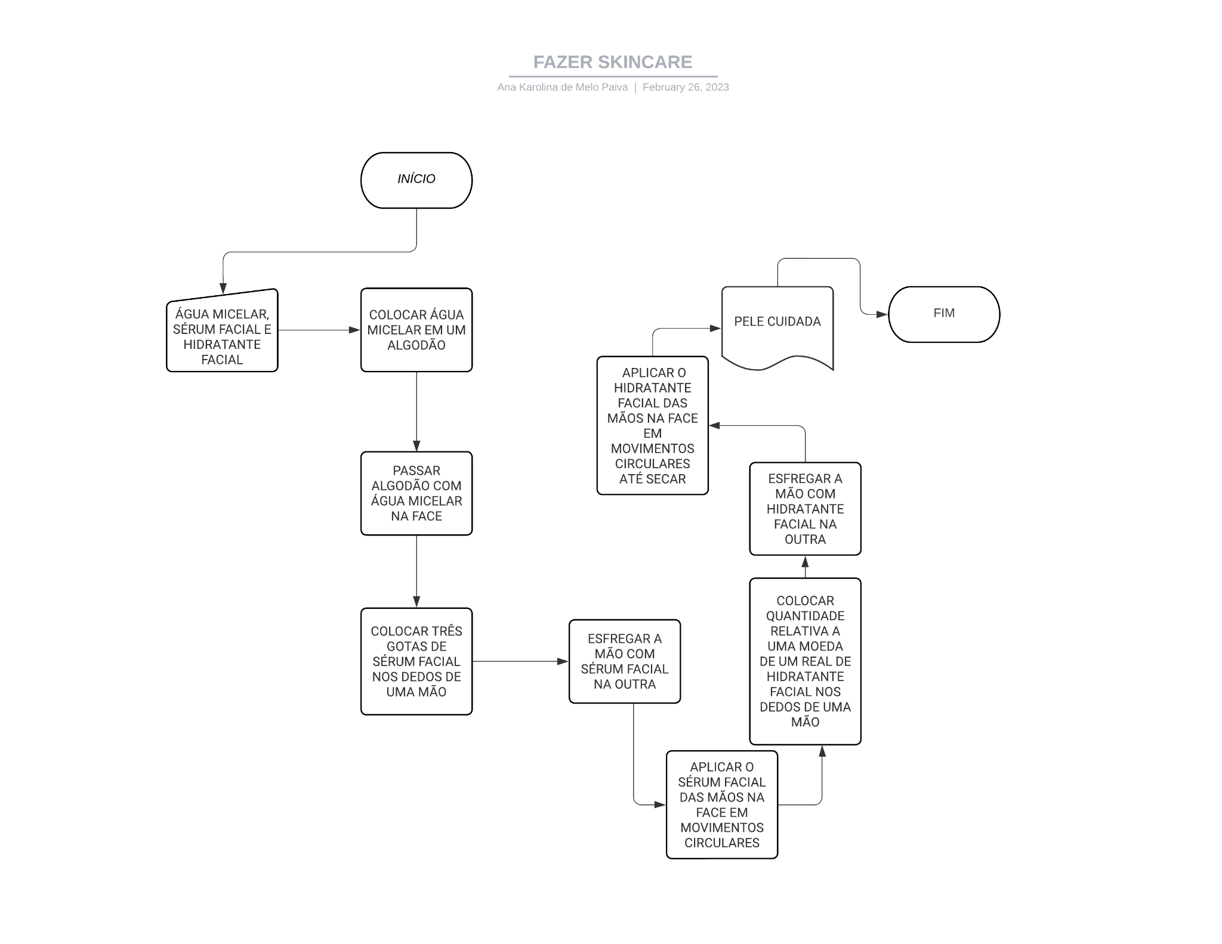

2. Agora, que já praticou com exemplos mais simples, que tal representar através de descrição narrativa e fluxograma trocar uma lâmpada?

**DESCRIÇÃO NARRATIVA**

**Troca de uma lâmpada**

1 - LÂMPADA DESEJADA

2 - DESLIGAR INTERRUPTOR DO BOCAL DA LÂMPADA A SER TROCADA

3 - DESLIGAR DISJUNTOR GERAL DO LOCAL

4 - REMOVER LÂMPADA A SER TROCADA DO BOCAL QUE ESTAVA

5 - COLOCAR LÂMPADA DESEJADA NO BOCAL EM QUE A LÂMPADA REMOVIDA ESTAVA

6 - LÂMPADA TROCADA

(Pelo pedido, poderia acabar aqui. Com incrementos, siga:)

7 - LIGAR DISJUNTOR GERAL DO LOCAL

8 - LIGAR INTERRUPTOR DO BOCAL DA LÂMPADA DESEJADA

9 - SE LIGAR, LÂMPADA TROCADA COM SUCESSO

10 - SE NÃO LIGAR, LÂMPADA TROCADA SEM SUCESSO

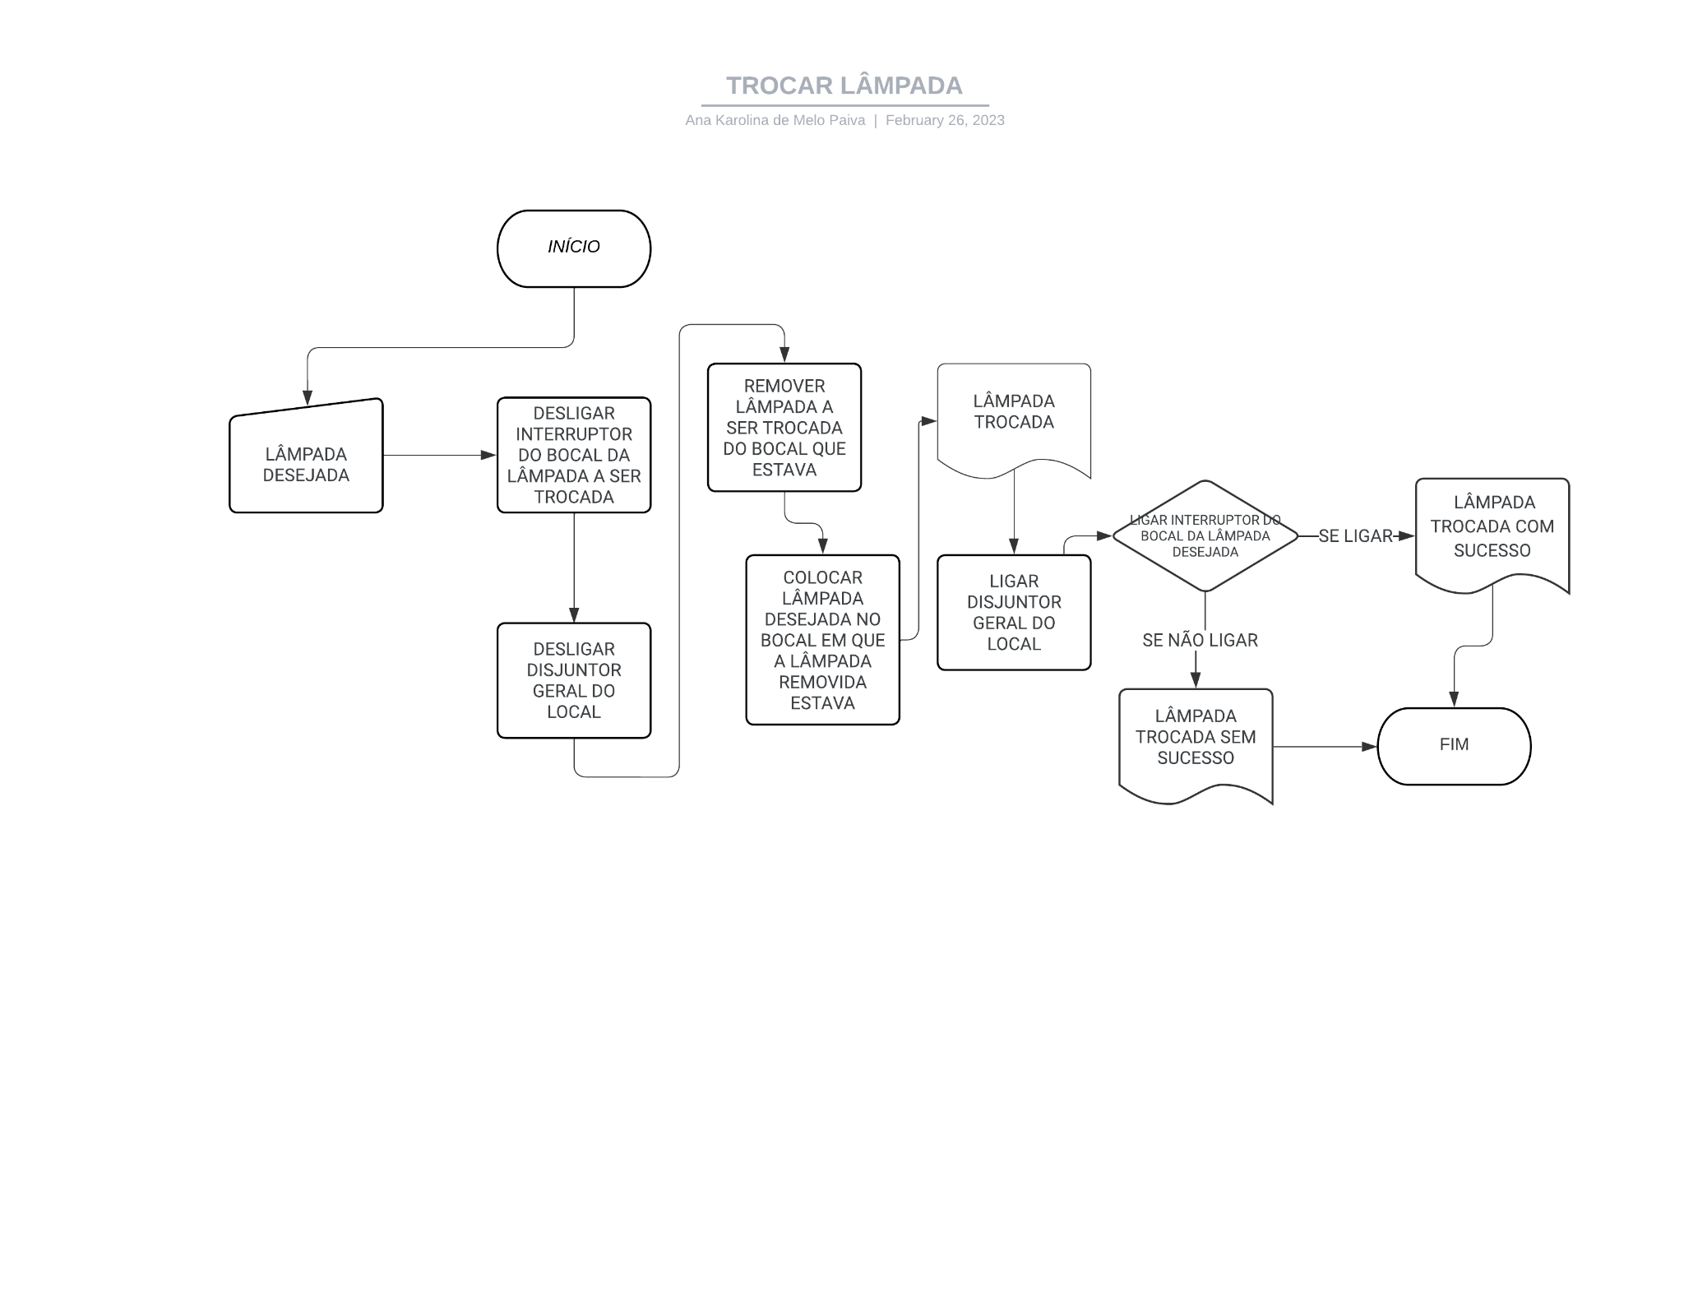

3. Vimos que uma parte importante da construção de um algoritmo é identificar as fases fundamentais do problema a ser resolvido (entrada, processamento e saída). Sabendo disso, identifique as fases de cada um dos problemas:

* Calcular e exibir a média ponderada de duas notas dadas, de tal forma que a  
  nota1 tenha peso 6 e a nota2 tenha peso 4. //ENTRADA: nota1 e nota2. PROCESSAMENTO: (nota1*6)+(nota2*4)/6+4 SAÍDA: Média ponderada
* Reajustar um salário inicial em 15 % //ENTRADA: salário inicial. PROCESSAMENTO: salarioInicial+(salarioInicial*15/100) SAÍDA:Salário reajustado
* Calcular o desconto de 23% sobre o preço de um produto //ENTRADA: precoProduto PROCESSAMENTO: precoProduto*(23/100) SAÍDA: Desconto sobre o preço do produto
* Checar se um determinado número fornecido pelo usuário é positivo (maior do que  
  zero) ou negativo (menor do que zero). Imprima como resultado, as palavras  
  “positivo” ou “negativo”, conforme o caso. //ENTRADA: numeroFornecido PROCESSAMENTO: (numeroFornecido > 0) ? “positivo” : “negativo” SAÍDA: positivo ou negativo